I. Essay
- Ubahlah bilangan-bilangan berikut ini:
- 136₍₁₀₎ = …₍₂₎
- 239₍₁₀₎ = …₍₂₎
- 1000111₍₂₎ = …₍₂₎
- 010101 ₍₂₎ = …₍₂₎
- 0111 ₍₂₎ = …₍₂₎
- Tentukan jenis IP dari alamat ip berikut menggunakan binner, lalu tentukan network address, broadcast address dan range ip addressnya!
- 172.168.100.15 / 19
- 141.118.215.1 netmask 255.255.255.252
- 10.10.0.0 / 10
- 192.168.3.64 / netmask 255.255.255.192
- 202.137.19.96 / 29
- PT.XYZ memiliki 5 divisi:
marketing = 20 komputer , 3 switch, 1 interface router
Gudang = 3 komputer , 1 switch, 1 interface router
HRD = 30 komputer,2 switch, 1 interface router
Developer = 18 komputer , 3 switch, 1 interface router
Manager = 60 komputer , 3 switch, 1 interface router
Tentukan subnettting same size dan alokasi IP address yang optimal untuk kasus diatas jika kelas yang digunakan ialah kelas C 202.137.10.0/24
- Pada gambar jaringan dibawah ini,
- Berapa Jumlah Network id ?
- Kemudian tentukan network address, broadcast address dan range ip addressnya dengan metode VLSM !

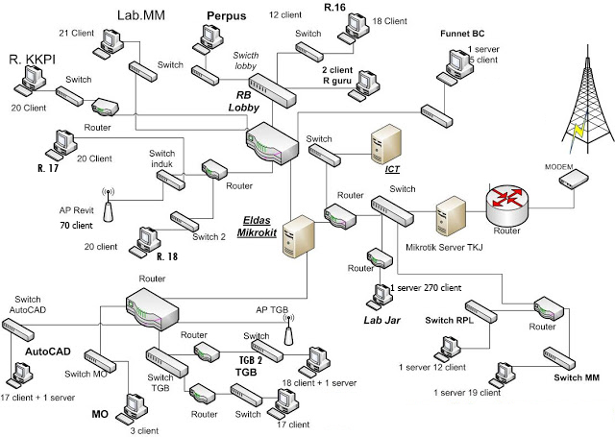

Gambar Jaringan Logic

Kumpulkan jawaban paling lambat tanggal 23 Maret 2014 pukul 23.59 ke email pujianto@budiluhur.ac.id dengan subject UTS_CF2_0314

